自動車営業をされる方へ

対象業種
許可 ：飲食店営業、食肉処理業
届出 ：包装の食肉・魚介類、乳類の販売

施設基準 ： 別紙「自動車営業(飲食店営業)の施設基準」を参考にしてください
営業許可の有効範囲 ： 全道一円
許可の有効期限 ： 一律５年
自動車体への表示 ：自動車側面等の見やすい場所に次の表示を掲げること

許可業種の場合 届出業種の場合 けん引車の場合(被牽引車掲示)
食品衛生法に基づく
許 可 済 車
北海道釧路保健所
食品衛生法に基づく
許 可 済 車
(牽引車)
食品衛生法に基づく
届 出 済 車
北海道釧路保健所

・色は地色の反対色等見やすい色とすること
・大きさは縦30cm以上、横40cm以上とすること

営業時の注意事項
・営業で行う加工･調理は、原則として加熱・成型程度とし原材料の下処理を行う場合は、別途許可を受けた施設で行うこと。自宅での下処理や調理、原材料の保管は認めておりません。
・調理を要する取扱品目は１～２品目程度としてください。
・調理、盛り付けなどの営業行為は許可を取得した自動車内で完結させてください。
・けん引車(トレーラー)を使用する場合は、原則、営業時にけん引車と施設を切り離して営業することはできませんが、速やかに被牽引車と連結ができる場合に限り、一次的に切り離すことができる場合があります。その場合、牽引車及び被牽引車に許可証の掲示及び車体への表示が必要となります。

電子申請時の注意事項
施設の所在地は営業場所が１カ所の場合は、営業を行う場所の住所を入力してください。
営業場所が複数の場合は「全道一円」としてください。
また、どちらの場合も備考欄に自動車の保管場所の住所、仕込み場所を入力してください。

添付する書類
・施設の平面図
・食品衛生責任者の資格を証明するもの(無資格の場合は誓約書)
・車検証
・水道水以外の水を使用する場合は使用水の検査成績書
・提供品目（製造行程のわかるもの）

保健所で電子申請を受理しましたら、登録しているアドレス宛て返信が届きます。施設調査(車の確認)を行いますので、許可を取得する車で釧路保健所にご来所ください。

自動車営業(飲食店営業)の施設基準

(1)施設は屋外からの汚染を防止し、食品を取り扱う量に応じた十分な広さを有すること。
(2)作業区分に応じ間仕切り等により必要な区画を行うこと。
施設の構造・設備
(1)じん埃、廃水および廃棄物による汚染を防止できる構造または設備、ねずみおよび昆虫の侵入を防止できる設備を有すること。
(2)天井は結露しにくく、結露によるかびの発生を防止し、結露による水滴により食品等を汚染しないよう換気が適切にできる構造又は設備を有すること。
(3)床面、内壁、天井は清掃、洗浄および消毒を容易にすることができる材料で作られ、清掃を容易に行うことができる構造であること。
(4)作業等を十分にすることのできるよう必要な照度を確保できる機能を備えること。
(5)水道水または飲用に適する水を供給、使用後の廃水を貯水できる設備を有すること。
必要な水量(給水、廃水タンクの容量)は提供食品によって異なりますので事前に管轄保健所にご相談ください。
必要な給水、廃水タンクの容量の目安は下記のとおりです
容量 | 考え方 | 品目例 | 調理工程
40ℓ | 使用する水は手洗い程度で器具洗浄等がほとんど発生しない | 唐揚げ、フライドポテト、焼き鳥、チュロス | 半製品、既製品を揚げる、焼く
 |  | ソフトクリーム(殺菌済ミックス、ワンショットに限る) | 原料を冷却し押し出す フリーザーの洗浄、消毒は営業基地で行う
 |  | かき氷、コーヒー、飲料など | 削氷、注ぐ
 |  | スープ | 既製品、調理品の再加熱
 |  | 炊飯(無洗米) | 無洗米の炊飯
 |  | 魚介類(未包装、車内加工無し) | 陳列、販売
80ℓ | 手洗いの他、器具洗浄または調理にも水を使用する | たこ焼き、たい焼き、クレープ、バームクーヘン | 生地の調整後に加熱
 |  | ケバブサンド、ホットサンド | 肉の焼成後パンにはさむ
 |  | ラーメン、うどん、そば | ゆでた後盛り付ける
 |  | カレーライス(無洗米) | 既製品、調理品の再加熱、無洗米の炊飯
 |  | ディッシュアップアイス | すくって盛り付ける 器具洗浄が必要
 |  | スムージー、削りいちご | 原料の破砕 調理器具の洗浄が必要
200ℓ | 器具洗浄及び調理に大量の水を使用する | 炊飯(洗米から) | 洗米作業後に炊飯
 |  | タピオカジュース | タピオカを茹でた後流水で冷却
 |  | 冷麺、ざるそば | ゆでた後に流水冷却を行う

(6)従業者の手指洗浄消毒する装置を備えた流水式手洗い設備を有すること。なお、水栓は洗浄後の手指の再汚染が防止できる構造であること。(例：自動水栓、足踏み式水栓、レバー式水栓等)
(7)必要に応じて冷蔵庫、冷凍庫を有し、温度計等の計器を設置すること。
(8)必要に応じてネズミ、昆虫等の侵入を防ぐ設備および駆除するための設備を設けること。
(9)原材料を汚染防止可能な状態で保管できる設備を設けること。洗剤、殺菌剤等の薬剤は食品と区分して保管する設備を有すること。
(10)廃棄物を入れる容器、設備は不浸透性で十分な容量を備えており、清掃がしやすく汚液や汚臭が漏れない構造であること。
(11)製品を包装する場合は製品を衛生的に容器包装に入れることのできる場所をもうけること。

機械器具
- 作業に応じた機械器具等及び容器を備え、適正に洗浄、保守及び点検をすることのできる構造であること。
- 作業に応じた機械器具等および容器を備えること。
- 食品に直接触れる機械器具等は耐水性材料で作られ清掃及び洗浄が容易であり、熱湯、蒸気又は殺菌剤で消毒が可能なものであること。
(4)固定、または移動しがたい機械器具等は耐水性材料で作られ、洗浄が容易であり、熱湯、蒸気または殺菌剤で消毒が可能なものであること。
(5)食品の運搬時は汚染を防止できる専用の容器を使用すること。
(6)作業場を清掃等するための専用の用具を必要数備えること。

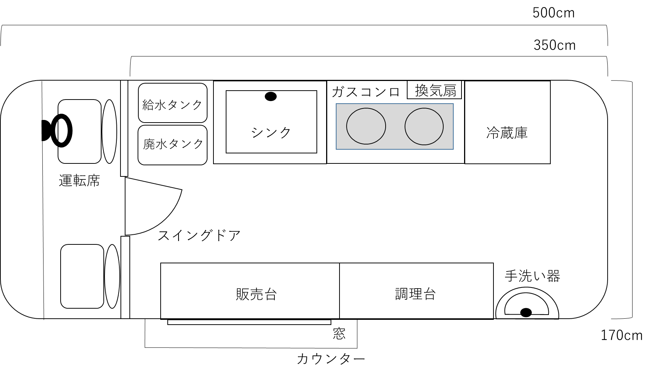
《施設図面例》

問い合わせ先

北海道釧路保健所生活衛生課 食品保健係
〒0850826 釧路市城山2丁目4番22号
TEL 0154-65-5826(食品保健係直通)

